项目说明文档

数据结构课程设计
——二叉排序树

作者姓名 | : 胡峻玮
学 号 | : 2153393
指导教师 | : 张颖
学院、专业 | : 软件学院 软件工程



- 项目介绍
本项目是一个基于C++的简单实现，旨在通过输入的关键字，构建一个二叉排序树，并提供了插入和查找节点的功能。二叉排序树(Binary Search Tree, BST)是一种特殊的二叉树，它具有以下性质：任意一个节点的左子树中所有节点的值都小于这个节点的值，右子树中所有节点的值都大于这个节点的值。这样的性质使得BST在查找数据时有较高的效率，通常情况下查找效率可以达到O(log n)。
- 项目设计
1. 数据结构设计
在此项目中，定义了一个结构体BinarySearchTreeNode作为BST的节点，它包含三个基本元素：节点储存的数据(value)，指向左子节点的指针(left)，以及指向右子节点的指针(right)。为了实现BST的功能，还需要定义一个BST类BinarySearchTree，其中包含一个指向根节点的指针(root)，并且提供了一系列方法来进行节点的插入、搜索、中序遍历打印以及内存释放等操作。
2.类的设计
BinarySearchTreeNode类的设计很直接，包含了构造函数用于初始化节点值，默认为0.0，并初始化左右子节点指针为nullptr。
BinarySearchTree类是BST的核心，包含以下主要成员函数：
--Insert(double key)：公共方法，用于插入新节点。
--Search(double key)：公共方法，用于搜索值为key的节点。
--PrintInOrder()：公共方法，打印树的中序遍历结果。
--GetRoot()：公共方法，获取根节点指针。
--Clear()：公共方法，清空BST。
除此之外，类中还有一些私有辅助方法，如InsertInternal(BinarySearchTreeNode*& node, double key)，SearchInternal(BinarySearchTreeNode* node, double key)，InOrderTraversal(BinarySearchTreeNode* node)，以及FreeMemory(BinarySearchTreeNode* node)，这些方法主要用于实现BST的内部功能。

- 主要功能实现
- 程序总流程图

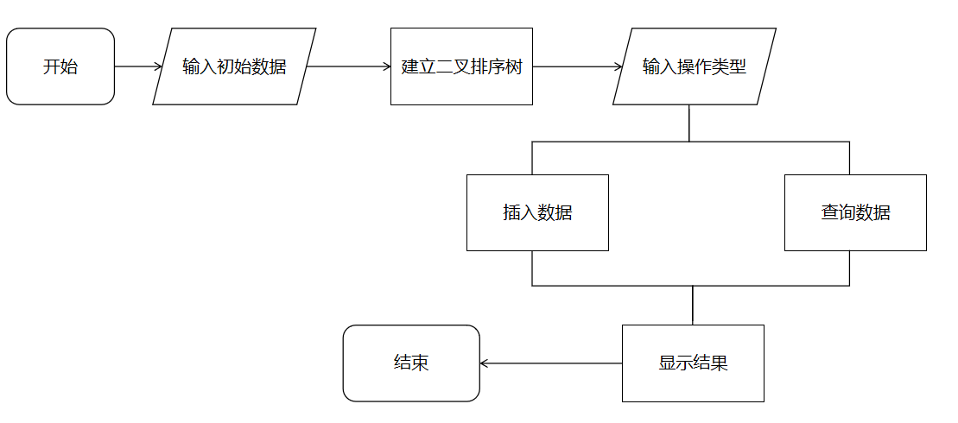
- BinarySearchTreeNode类实现
// 定义二叉搜索树节点结构体
struct BinarySearchTreeNode
{
double value; // 节点储存的数据
BinarySearchTreeNode* left; // 指向左子节点的指针
BinarySearchTreeNode* right; // 指向右子节点的指针

// 节点构造函数
BinarySearchTreeNode(double val = 0.0) : value(val), left(nullptr), right(nullptr) {}

};
- BinarySearchTree类实现
// 二叉搜索树类
class BinarySearchTree
{
private:
BinarySearchTreeNode* root; // 根节点指针

// 递归释放节点内存
void FreeMemory(BinarySearchTreeNode* node)
{
if (node == nullptr) return;
FreeMemory(node->left);
FreeMemory(node->right);
delete node;
}

// 内部插入函数
void InsertInternal(BinarySearchTreeNode*& node, double key)
{
if (node == nullptr)
{
node = new BinarySearchTreeNode(key);
if (node == nullptr)
{
cerr << "内存分配错误！" << endl;
exit(EXIT_FAILURE);
}
}
else if (key < node->value)
InsertInternal(node->left, key);
else if (key > node->value)
InsertInternal(node->right, key);
}

// 内部搜索函数
BinarySearchTreeNode* SearchInternal(BinarySearchTreeNode* node, double key) const
{
if (node == nullptr || node->value == key)
return node;
if (key < node->value)
return SearchInternal(node->left, key);
return SearchInternal(node->right, key);
}

// 中序遍历
void InOrderTraversal(BinarySearchTreeNode* node) const
{
if (node == nullptr) return;
InOrderTraversal(node->left);
cout << *node;
InOrderTraversal(node->right);
}

public:
// 构造函数
BinarySearchTree() : root(nullptr) {}

// 析构函数
~BinarySearchTree()
{
FreeMemory(root);
}

// 插入新节点
bool Insert(double key)
{
if (root == nullptr)
{
root = new BinarySearchTreeNode(key);
return true;
}
if (SearchInternal(root, key) == nullptr)
{
InsertInternal(root, key);
return true;
}
else
{
cout << "节点" << key << "已经存在于二叉搜索树中" << endl;
return false;
}
}

// 搜索值为key的节点
BinarySearchTreeNode* Search(double key) const
{
return SearchInternal(root, key);
}

// 打印树的中序遍历
void PrintInOrder() const
{
InOrderTraversal(root);
cout << endl;
}

// 获取根节点指针
BinarySearchTreeNode* GetRoot() const
{
return root;
}

// 清空二叉搜索树
void Clear()
{
FreeMemory(root);
root = nullptr;
}

};
- 主函数实现
int main()
{
cout << "** 二叉排序树操作菜单 **" << endl;
cout << "================================================" << endl;
cout << "** 1 -- 建立二叉排序树 **" << endl;
cout << "** 2 -- 插入元素 **" << endl;
cout << "** 3 -- 查询元素 **" << endl;
cout << "** 4 -- 退出程序 **" << endl;
cout << "================================================" << endl;

BinarySearchTree bst;
double key;

while (1)
{
char ch = GetUserChoice();
switch (ch) {
case '1':
bst.Clear();
cout << "请输入元素值，以0结束：" << endl;
while (cin >> key && key != 0.0)
bst.Insert(key);
cout << "二叉排序树元素：" << endl;
bst.PrintInOrder();
break;

case '2':
if (bst.GetRoot() == nullptr)
cout << "请先建立二叉搜索树！" << endl;
else
{
cout << "请输入要插入的元素：" << endl;
cin >> key;
bst.Insert(key);
bst.PrintInOrder();
}
break;

case '3':
if (bst.GetRoot() == nullptr)
cout << "请先建立二叉搜索树！" << endl;
else
{
cout << "请输入要查询的元素：" << endl;
cin >> key;
if (bst.Search(key))
cout << key << "存在于二叉搜索树中！" << endl;
else
cout << key << "不存在于二叉搜索树中！" << endl;
}
break;

case '4':
cout << "程序退出。" << endl;
return 0;
}
}
return 0;

}

- 数据测试
- 功能测试

测试1：
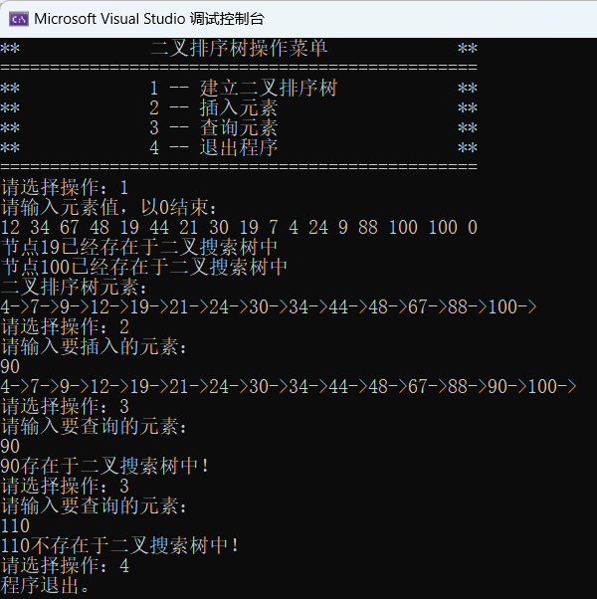

测试2：
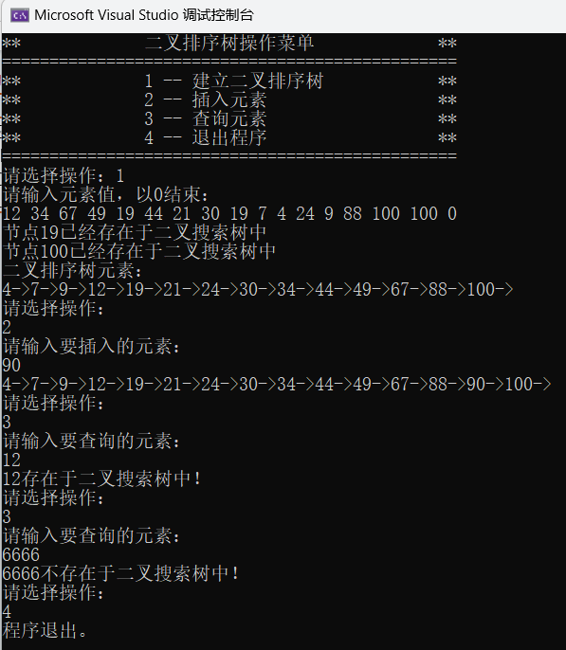

- 边界测试

